Tipos de discos duros SSD, SATA, SAS y SCSI

**Discos duros SDD**

Las características de un disco SDD son muy parecidas a un pendrive. No tienen partes mecánicas. En lugar de contener en su interior un plato y un cabezal, igual que si fuera un tocadiscos, la estructura de los discos ssd es una placa de circuitos con chips de memoria y componentes fijos .En la imagen puedes ver cómo es un disco ssd por dentro y por fuera. Como ves a perdido todas sus 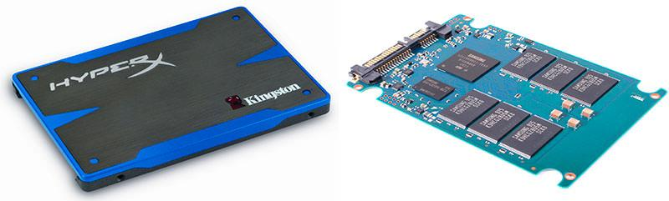partes mecánicas y ahora están compuestos por chips y los típicos conectores para que puedas conectarlo al ordenador. Las ventajas que tienen los discos ssd es que son mucho más rápidos que los discos sata ya que su tiempo de acceso y latencia son menores. Al no disponer de partes mecánicas no hay piezas que buscan la información con el consiguiente ahorro de tiempo .Otra ventaja de los discos ssd es su mayor tolerancia a los fallos con el paso del tiempo. Siempre que existe un movimiento entre piezas hay rozamiento y este, tarde o temprano producirá una avería. Todo es cuestión de tiempo. Los discos sólidos al ser fabricados sin piezas mecánicas evitan este problema. También una gran ventaja es que aun siendo tipos de discos duros distintos a los sata mantienen la misma conexión o interfaz, con lo cual no tienes que nada más que comprar un disco duro externo y conectarlo, eso si no te atreves a comprar un disco duro interno y montarlo tú mismo. Los inconvenientes de los discos ssd es su elevado precio. No puedo mencionar otro. En la actualidad es tan grande la diferencia de precios que por la compra de un disco SSD te llevas un SATA III con unas 10 veces más capacidad de almacenamiento.

**SATA III**

Los discos duros SATA III son discos mecánicos que a diferencia de los discos SDD tienen plato y cabezal, similar a un tocadiscos. Las ventajas de los discos duros sata III es su bajo precio comparado 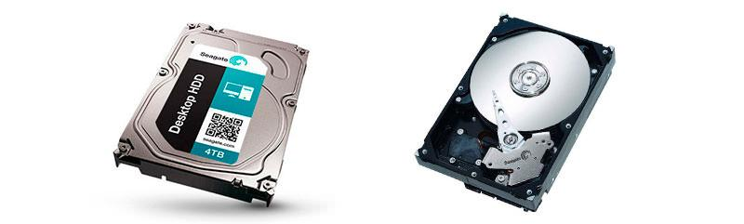con un disco ssd. Como he mencionado antes, por el mismo precio de un disco duro compras aproximadamente diez veces más de capacidad. Los inconvenientes de un disco duro sata III es su menor velocidad si hacemos una comparativa sata III vs SSD entre distintos modelos. Observa [esta](http://www.pcworld.com/article/2048120/benchmarks-dont-lie-ssd-upgrades-deliver-huge-performance-gains.html) comparativa de discos duros y esta [otra](http://www.storagereview.com/ssd_vs_hdd) También decir que si mueves mucho la información con el paso del tiempo serán más proclives a fallar. Si estás interesado en evitar pérdida de datos ante fallos puedes hacer una instalación de discos en RAID o backups periódicos. Y bueno, si has comprado recientemente algún disco duro externo seguro que es SATA, aunque lo conectes como un dispositivo usb, ya que un disco duro externo no es más que un disco interno con carcasa. Te recomiendo leer [la verdad sobre comprar discos duros externos baratos](https://www.deordenadores.com/la-verdad-sobre-comprar-discos-duros-externos-baratos/) en donde explico cómo es un disco externo. Además, en ese post puedes ver una comparativa entre los distintos tipos de discos duros sata III, II y I ya que es bastante interesante. Mencionar también que a pesar de existir SATA II y I lo normal es que vayan desapareciendo poco a poco de las tiendas.

**Discos duros SAS o SCSI**

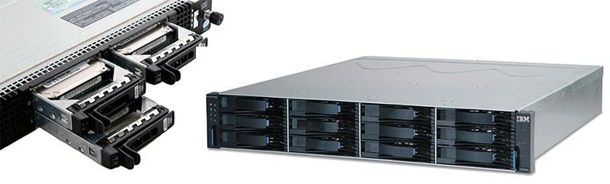Estos tipos de discos duros son los más usados en entornos profesionales y normalmente vas a encontrar discos duros sas en sistemas de almacenamiento tipo IBM System Storage, Disk Storage Systems de HP, etc. Como digo, suelen estar instalados en el rack del servidor y rara vez encontrarás sólo un disco sas. Su utilidad es usar varios discos a la vez para funcionar como espejo en sistemas RAID y clústeres. Discos duros sas Generalmente se montan varios discos sas en el rack del servidor y se utilizan como almacenamiento de todos los datos de la empresa. Una peculiaridad interesante de los sistemas de almacenamiento con discos sas es que se usan para poder reemplazar en caliente los discos duros que fallan. Es decir, si un disco se estropea no hace falta apagar el ordenador, se quita e introduce otro para no provocar paradas en el servidor. Los discos duros SAS son la versión moderna de los discos SCSI y como te puedes imaginar son muchísimo más rápidos llegando a tasas de transferencia de datos de 6 Gbits/s.Su uso profesional es debido a tres puntos básicos:

1. Mayor fiabilidad.
2. Mayor duración si tienes en cuenta el tiempo de escritura y lectura real durante el ciclo de vida.
3. Mayor tasa de transferencia de datos.